operações – problemas
Apresente as resoluções para os problemas:
1. Considere os seguintes números:
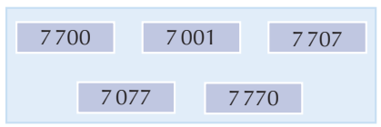
Calcule e escreva os totais obtidos com:
a) a soma dos dois números menores números pares;
b) a soma dos dois números maiores números ímpares;
c) a soma do número maior com o menor.

2. (IBGE) O primeiro censo brasileiro foi realizado em 1872. Na época, o Brasil era uma monarquia e ainda existia escravidão. Foram contadas 9930480 pessoas, das quais 1510806 foram declaradas escravas. Em 1872, quantas pessoas foram declaradas não escravas no Brasil?

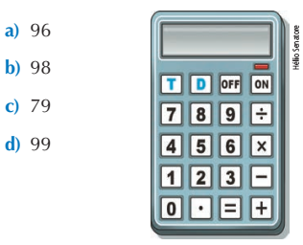
3. (OBM) A calculadora de Juliana é bem diferente. Ela tem uma tecla D, que duplica o
número escrito no visor, e a tecla T, que apaga o algarismo das unidades do número escrito
no visor. Assim, por exemplo, se estiver escrito 123 no visor e apertamos D, teremos 246;
depois, apertando T, teremos 24. Suponha que esteja escrito 1999. Se apertarmos D, depois T, em seguida D, depois T, teremos o número:

